2014年福建省三明市中考物理试卷

一、选择题（本大题18小题，每小题2分，共36分．每小题只有一个选项符合题意）
1．（2分）（2014•福建）下列物品中，通常情况下属于导体的是（ ）
A．塑料笔杆 B．橡皮擦 C．钢尺 D．玻璃杯

2．（2分）（2014•福建）下列用电器中，利用电流热效应工作的是（ ）
A．手机 B．电饭锅 C．电视机 D．电脑

3．（2分）（2014•福建）坐在行驶汽车上的你，若说你是静止的，选择的参照物是（ ）
A．路灯 B．路边的楼房 C．路边的树 D．你乘坐的汽车

4．（2分）（2014•福建）电能表测量的物理量是（ ）
A．电压 B．电流 C．电阻 D．电功

5．（2分）（2014•福建）随着向莆铁路的开通，三明进入了动车时代． 如图所示的是从三明北站开往建宁的“和谐号”动车，若该动车以200km/h的速度运行，从三明北站到建宁大约需要0.7h，则此过程动车通过的路程约为（ ）
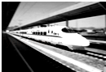
A．1400km B．140km C．14km D．1.4km

6．（2分）（2014•福建）下列实例中，通过做功的方式改变物体内能的是（ ）
A．双手相互摩擦，手的温度升高
B．用铁锅煎饼，饼的温度升高
C．把饮料瓶放进冰水中，饮料的温度降低
D．在阳光照射下，校园里石凳的温度升高

7．（2分）（2014•福建）下列有关声音的说法中，正确的是（ ）
A．声音不能在水中传播 B．人耳能听到所有频率的声音
C．声音能在真空中传播 D．声音是由物体的振动产生的

8．（2分）（2014•福建）光在真空中的传播速度约为（ ）
A．340m/s B．340km/s C．3×10⁸m/s D．3×10⁸km/s

9．（2分）（2014•福建）如图所示的四种现象中，属于光的折射现象的是（ ）
A．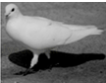鸽子的影子
B．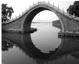桥在水中的倒影
C．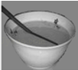筷子“折断”了
D．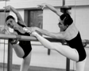人在镜中的像

10．（2分）（2014•福建）相同质量的水和煤油吸收相同的热量后，煤油升高的温度较多，这是因为煤油的（ ）
A．比热容较小 B．比热容较大 C．密度较小 D．密度较大

11．（2分）（2014•福建）如图所示，小磁针静止时N极指向正确的是（ ）
A．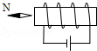 B．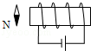 C．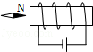 D．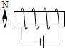

12．（2分）（2014•福建）有利的惯性要利用，惯性的危害要预防．下列实例中，属于利用惯性的是（ ）
A．行驶的汽车保持一定车距 B．公交车乘客扶着把手
C．跳远运动员起跳前的助跑 D．汽车驾驶员系安全带

13．（2分）（2014•福建）如图所示的容器中装有水，A、B、C 三点受到水的压强分别为p_{A}、p_{B}、p_{C}，比较三者的大小关系，正确的是（ ）
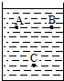
A．p_{A}＞p_{B}＞p_{C} B．p_{A}＜p_{B}＜p_{C} C．p_{A}=p_{B}＞p_{C} D．p_{A}=p_{B}＜p_{C}

14．（2分）（2014•福建）如图所示，将重为3N的物体挂在弹簧测力计下，当物体浸没在水中时，测力计的示数为2.4N，则物体受到的浮力为（ ）
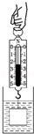
A．5.4N B．3N C．2.4N D．0.6N

15．（2分）（2014•福建）有网友说“用餐叉能快速剥出玉米粒”，这是真的吗？小波同学通过亲身实践证实了这一说法的确是真的．如图所示，他将餐叉平插入玉米粒根部，用手下压叉柄，玉米粒便在餐叉的撬动下脱落，这一过程中，餐叉相当于一个（ ）
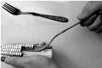
A．费力杠杆 B．省力杠杆 C．等臂杠杆 D．省距离杠杆

16．（2分）（2014•福建）如图所示的是探究“怎样产生感应电流”的实验装置，利用这一实验原理可以制成（ ）
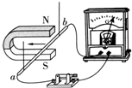
A．电磁铁 B．电动机 C．发电机 D．电磁起重机

17．（2分）（2014•福建）小丽用相同的滑轮和细绳组装了如图所示的甲、乙两种装置，并用它们将同一重物分别匀速提升相同的高度（不计绳重与摩擦，物重大于滑轮自重），下列判断正确的是（ ）
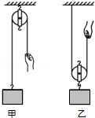
A．甲较省力，机械效率较低 B．甲较省力，机械效率较高
C．乙较省力，机械效率较低 D．乙较省力，机械效率较高

18．（2分）（2014•福建）如图所示的电路中，电源电压保持不变，R₁是定值电阻，R₂是滑动变阻器，和是完全相同的电流表，电流表均有两个量程（“0～0.6A”和“0～3A”）．闭合开关S，当滑动变阻器R₂的滑片P移到某一位置时，两个电流表指针偏转的角度恰好相同，则R₁与R₂的比值为（ ）
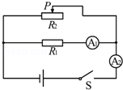
A．1：4 B．4：1 C．1：5 D．5：1

二、填空与作图题（本大题9小题，每空1分，每图2分，共20分）
19．（2分）（2014•福建）2013年6月20日，神舟十号航天员进行了首次太空授课．当王亚平用手给静止在空中的陀螺仪一个力，陀螺仪便翻滚着向前运动，这一现象说明力可以改变物体的 ；王亚平用水做了一个焦距为f的水透镜，当她靠近水透镜时，形成了一个如图所示的倒立、缩小的像，这时她离透镜中心的距离u应满足
（选填“u＞2f”、“2f＞u＞f”或“u＜f”）．
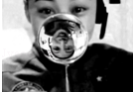

20．（2分）（2014•福建）2013年12月14日，嫦娥三号月球探测器成功着月．如图所示，探测器软着陆过程中向下喷出气体，受到气体反冲力的作用而减速，这一现象说明物体间力的作用是 的；月球车与探测器分离后，它们之间是靠 互传信息的．
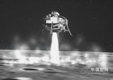

21．（2分）（2014•福建）2014年1月12日，中国首次300m饱和潜水作业取得成功，它标志着中国海上大深度潜水、抢险救援打捞能力跻身世界先进行列．如图所示，密闭的潜水钟载着潜水员在水下下潜的过程中，潜水钟受到的浮力 （选填“变大”、“变小”或“不变”）；潜水员在水下300m深处，钻出潜水钟进行作业时，潜水员所承受水的压强大约为 个标准大气压．
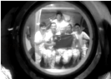

22．（2分）（2014•福建）住房装修关乎生存环境，关乎生命健康．人们挑选甲醛不超标的木板，常用闻气味的方法，如果甲醛超标，木板中就会散发出刺激性的气味，这是由于甲醛分子在 的缘故；切割后的玻璃板，要打磨其锋利的棱角，目的是通过增大 ，从而减小压强，防止人被划伤．

23．（2分）（2014•福建）如图所示，A、B两管上端开口底部相通，它们构成的是一个 ；当用一根细管对着B管口上方水平吹气时，B管中的液面会 （选填“上升”、“下降”或“不变”）．
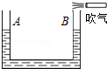

24．（2分）（2014•福建）上课时，老师让同学们应用光的反射知识做一个激光打靶游戏，装置如图所示．保持激光入射方向不变，老师将图中的靶水平向左移动了一些，若仍要击中靶心，则应将平面镜 （选填“向上”或“向下”）平移一些．激光是一种高能量的光，用它照射火柴头，能很快点燃火柴，这一过程光能转化为 能．因此，为了避免灼伤他人，使用激光笔时严禁对人照射．
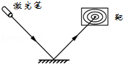

25．（2分）（2014•福建）两根电热丝R₁、R₂串联在同一电路中，R₁＞R₂，则通过R₁、R₂的电流I₁ I₂，放出的热量Q₁ Q₂．（选填“＞”、“＜”或“=”）

26．（2分）（2014•福建）某同学设计的水温监测电路如图1所示，R₁为定值电阻，热敏电阻R₂的阻值随温度t变化的图象如图2所示．闭合开关S，当水温上升时，电流表示数 ，电压表示数 ．（选填“增大”、“减小”或“不变”）
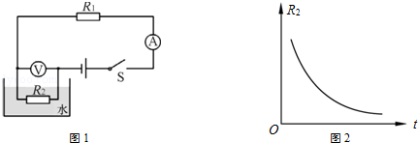

27．（4分）（2014•福建）按要求完成下列作图．
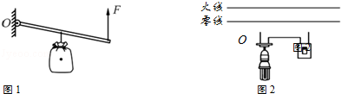
（1）如图1所示，用杠杆提升一袋货物，请画出货物所受重力的示意图和拉力F的力臂l；
（2）如图2所示，请将灯泡和开关正确连入家庭电路中．

三、简答题（共4分）
28．（4分）（2014•福建）炎热的夏天，七年级的小明同学来到篮球场准备看球赛．他从观察到的现象中提出了两个问题，请你运用所学的物理知识帮助小明解答．
（1）篮球的表面为什么要做有凹凸不平的花纹？
（2）用洒水的方法为什么可以给篮球场地降温？

四、计算题（本大题2小题，每小题8分，共16分）
29．（8分）（2014•福建）如图所示的电路，小灯泡标有“6V 3W”的字样，电源电压恒为9V，小灯泡电阻不变．闭合开关S，当滑动变阻器滑片P移到某一位置时，小灯泡恰好正常工作．求：
（1）小灯泡的电阻；
（2）小灯泡正常工作的电流；
（3）通电5min，电流通过滑动变阻器R做的功．
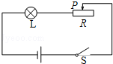

30．（8分）（2014•福建）央视《远方的家》栏目走进将乐，介绍了古代皇宫贡品﹣﹣将乐龙池砚．八年级小军同学观看节目后，想估测制作龙池砚的岩石的密度．他找到一小块体积为40cm³的岩石，并利用自制“浮筒质量仪”测其质量（如图1所示），从浮筒上标注的刻度可直接读出浮筒浸入水中的深度h、浮筒和被测物体的总质量m． h随m的变化图象如图2所示，空浮筒在水中漂浮时h为6cm，放入岩石后浮筒在水中漂浮时h为9cm．
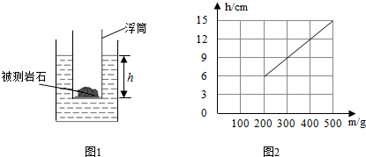
（1）求岩石的质量是多少克？
（2）求岩石的密度是多少克/厘米³？
（3）若岩石与浮筒底的接触面积为2×10^{﹣3}m²，求岩石对浮筒底的压强是多少帕？（g取10N/kg）

五、实验与探究题（本大题5小题，共24分）
31．（2分）（2014•福建）如图1所示，电阻箱读数是 Ω；如图2所示，卡通玩具的质量是 g．
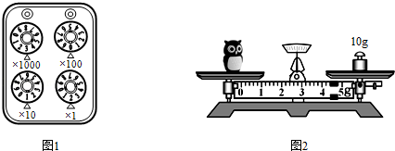

32．（4分）（2014•福建）小菲同学利用如图1所示的实验装置探究“水的沸腾特点”：
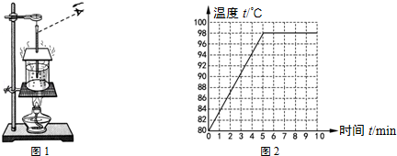
（1）图1中小菲的实验操作存在的一处错误是 ；
（2）纠正错误后，小菲进行了正确实验，并根据记录的数据，描绘了水温随时间的变化图象，如图2所示．从图象可知，沸腾过程中，水的温度 （选填“升高”、“降低”或“不变”），水的沸点是 ℃；
（3）若要缩短实验加热的时间，下列做法正确的是 （填选项前的字母）．
A．适当减少烧杯中的水量 B．烧杯中的水一开始沸腾便停止加热．

33．（4分）（2014•福建）小林同学在探究“平面镜成像特点”的实验中：
（1）为了便于探究成像特点，他应选用 （选填“不透明的平面镜”或“透明的玻璃板”）做实验；选择两支完全相同的蜡烛，是为了方便确定像的位置和比较像与物的 关系；
（2）实验装置如图所示，小林同学把蜡烛放在刻度尺的0刻度线处，蜡烛的像将成在刻度尺的 cm处；若在图中刻度尺的15cm处竖直插入一块大纸板，小林同学仍在图中的位置观察，他还能从平面镜中看到蜡烛的像吗？ （选填“能”或“不能”）．
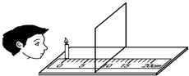

34．（7分）（2014•福建）在测定额定电压为3.8V小灯泡电功率的实验中，已知电源电压恒为6V，小灯泡的电阻约为10Ω．
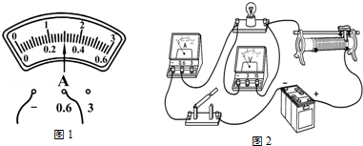
（1）甲同学测得的实验数据如下表，第2次实验电流表的示数如图1所示，请将表格内容填写完整．
实验序号 | 电压U/V | 电流I/A | 电功率P/W
1 | 3.0 | 0.24 | 0.72
2 | 3.8
3 | 4.5 | 0.34 | 1.53
甲同学测得小灯泡的额定功率是 W；
（2）乙同学连接了如图2所示的实验电路，当他闭合开关时，灯泡耀眼地闪亮一下便立即熄灭．请你认真观察乙同学连接的电路，分析图中造成这一故障的原因： ，此时电压表的示数为 V．

35．（7分）（2014•福建）风车是利用风力做功的装置．小明制作了一架小风车，他想粗略测定风车在一定风速下做功的功率，实验装置如图所示．
（1）观察实验装置，小明是通过测量细线对 做功的功率来测定风车做功的功率；
（2）除了图中的实验器材，还必需的测量工具有：天平、 和 ；
（3）实验时，逐渐增加挂在细线下的回形针数量，直到细线恰好缓慢匀速提升回形针为止．若测得回形针匀速上升的高度h、所用的时间t、回形针的总质量m，则风车做功的功率P= （表达式中的物理量均用符号表示）；
（4）如果选用较粗重的线做实验，则与选用较细的线相比，测得风车的功率值偏 ；风车做功过程中，回形针获得了动能和 能．
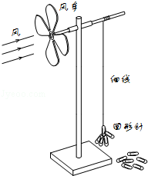

2014年福建省三明市中考物理试卷
参考答案

一、选择题（本大题18小题，每小题2分，共36分．每小题只有一个选项符合题意）
1．C； 2．B； 3．D； 4．D； 5．B； 6．A； 7．D； 8．C； 9．C； 10．A； 11．A； 12．C； 13．D； 14．D； 15．B； 16．C； 17．C； 18．B；

二、填空与作图题（本大题9小题，每空1分，每图2分，共20分）
19．运动状态； u＞2f； 20．相互； 电磁波； 21．不变； 30； 22．不停地做无规则运动； 受力面积； 23．连通器； 上升； 24．向上； 内； 25．=； ＞； 26．增大； 减小； 27． ；

三、简答题（共4分）
28． ；

四、计算题（本大题2小题，每小题8分，共16分）
29． ； 30． ；

五、实验与探究题（本大题5小题，共24分）
31．3012； 14.4； 32．读数时视线未跟液柱面相平； 不变； 98； A； 33．透明的玻璃板； 大小； 20； 能； 34．1.14； 滑动变阻器连入电路的阻值为0，灯泡两端电压为电源电压； 6； 35．回形针； 刻度尺； 秒表； ； 小； 重力势；

